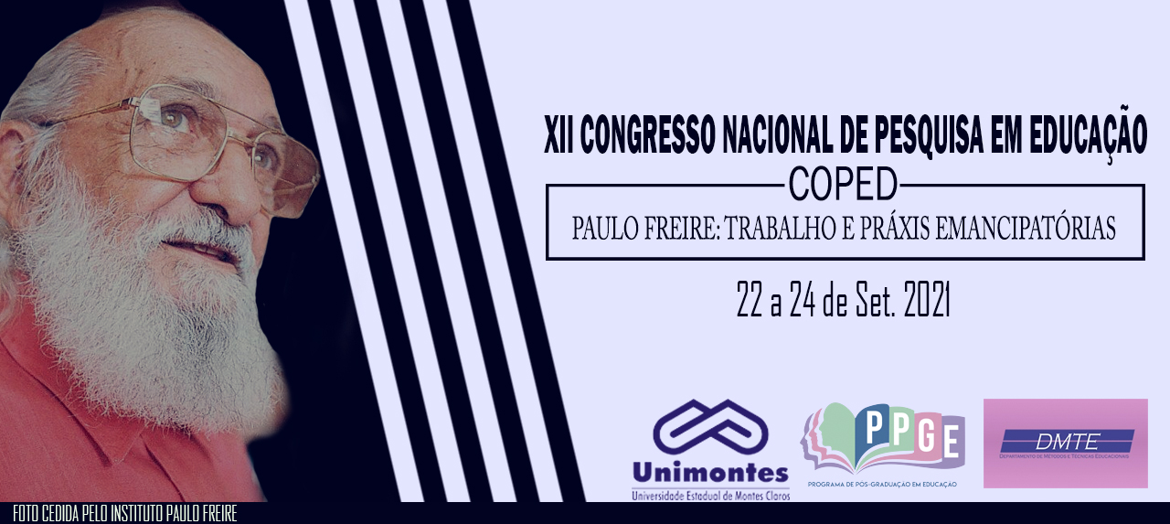
ATIVIDADES LÚDICAS NO ENSINO HIBRIDO: SABERES E PRÁTICAS METODOLÓGICAS PARA AS AULAS DE GEOGRAFIA

Francisco de Oliveira Viana-
Graduando em Geografia Licenciatura UEMA
Chiicoviana@outlook.com
Iris Maria Ribeiro PORTO
Professora do Departamento de História e Geografia UEMA.
Porto.iris@gmail.com

RESUMO
Em função da disseminação da COVID-19, todas as instituições de ensino, tanto de nível básico como superior tiveram que readequar suas políticas de funcionamento. Nesse sentido, na tentativa de dar continuidade ao processo de ensino e aprendizagem, as escolas da educação básica adotaram o ensino remoto ou hibrido para dar continuidade ao processo de ensino e aprendizagem, trazendo consigo desafios educacionais. Este trabalho tem como objetivo principal apresentar propostas metodológicas para serem utilizadas nas aulas de geografia, enfatizando a importância da utilização do lúdico no ensino dessa ciência, sobretudo em tempos em que ensinar é um desafio.
Palavras – Chaves: Ensino de Geografia; Ensino Hibrido; Ensino; Ludicidade.
INTRODUÇÃO
O presente capítulo, tem como objetivo principal, enfatizar a importância da ludicidade no ensino de geografia, sobretudo em tempos de pandemia no ensino hibrido. Tem também como finalidade demonstrar a experimentação teórico metodológica do autor, como professor, exemplificando sua proposta para os profissionais da educação, especialmente os professores de Geografia, como uma forma de auxiliá-los nesse momento desafiador.
Desde o início da disseminação da Pandemia da Covid-19 (SARS- -cov2) nos meses de fevereiro e março de 2020, as mais diversas instituições que compõem o território brasileiro, dos setores público e privado, precisaram reestabelecer suas condutas de funcionamento, em função do seguimento das normas sanitárias estabelecidas pela Organização das Nações Unidas (ONU), através da agencia de Organização Mundial da Saúde (OMS).
Nesse sentido, seguindo as orientações, as instituições de ensino, tanto de nível superior, como as de educação básica, entre os meses de março e agosto, mantiveram suas aulas presenciais suspensas para tentar inibir o alto número de contágios, onde as escolas tiveram que adotar o ensino hibrido/remoto como forma de dar continuidade ao processo de ensino e aprendizagem.
Portanto, sobretudo em um contexto de ensino hibrido, é importante que os professores de geografia repensem sobre suas formas de ensino contextualizando-as com essa modalidade de ensino, buscando de maneira eficaz proporcionar a melhor educação geográfica para seus alunos, dais quais entendemos que diante do atual cenário, utilizar-se de metodologias lúdicas e ativas, podem contribuir de forma eficaz para o processo de ensino e aprendizagem em geografia. Bastos (2011, p. 24) [...] “o ensino da geografia precisa ser mais dinâmico e prazeroso, para que os conteúdos sejam assimilados”

PROBLEMAS DA PESQUISA
Entendemos que o sistema educacional passa por grandes modificações, e sobretudo no contexto pandêmico essas mudanças ocorrem de forma mais avançada. Nesse sentido, sobretudo quando a forma de ensino adotada é sistema hibrido, se torna um desafio conquistar a atenção dos alunos, uma vez que estes também sofrem com as mazelas emocionais trazidas pela pandemia. Este trabalho trabalha com a questão de que sobretudo nesse período, não se sustenta mais um ensino baseado em paradigmas ultrapassados, que se sustentam somente em cima de questões teóricas e conteudistas.

FUNDAMENTAÇÃO TEÓRICA

Para um melhor desenvolvimento do trabalho, entende-se a necessidade de um embasamento teórico para sustentar as afirmações dos autores da pesquisa. Nesse sentido, em termos de fundamentação bibliográfica, busca-se nesse trabalho abordar os temas inerentes que serão trabalhados durante a pesquisa, como formação inicial professores, ensino de geografia, ludicidade no ensino, e alguns outros inerentes a esta pesquisa, utilizando nas referências autores com respeitáveis produções como Porto (2017); CAVALCANTI (1998); MARTINS (2014); (PIAGET, 1975), e outros, cuja as temáticas estão incluídas no decorrer do trabalho.

MATERIAIS E MÉTODOS
Ao pensar no percurso metodológico deste trabalho, valemo-nos em um primeiro momento de uma pesquisa de caráter bibliográfico acerca dos temas inerentes ao presente capítulo, tais como ensino hibrido, ensino de geografia, o uso do lúdico e demais metodologias ativas no processo de ensino e aprendizagem.
A parte prática do trabalho foi realizada em uma escola da rede privada, o Instituto Mundo Mágico, na qual foram aplicados recursos didáticos lúdicos nas aulas de geografia, logo após a exposição da parte teórica do conteúdo. Essas metodologias foram realizadas em duas turmas do 6º e 7º ano do Ensino Fundamental, utilizando sobretudo um caráter qualitativo durante aplicação das atividades.

RESULTADOS E DISCURSSÃO
Segundo Viana e Porto (2021) as atividades lúdicas devem vir posteriormente as aulas teóricas e a resolução de exercícios. Segundo os autores, a ludicidade se materializa como um recurso complementar, que dever servir como um exercício dinâmico de fixação. A princípio, portanto, deve haver a apresentação de uma aula conceitual, como feita na primeira etapa desse capítulo (figuras 1 e 2), para que os alunos tenham uma noção no momento em que forem desenvolver a prática lúdica.
Figura 1 e 2- Aula expositiva sobre o território brasileiro em sala presencial e remota
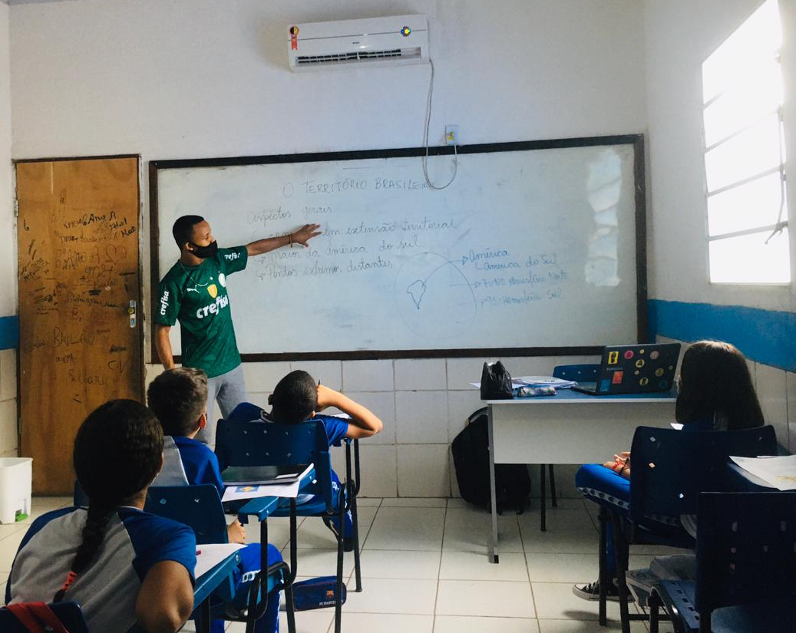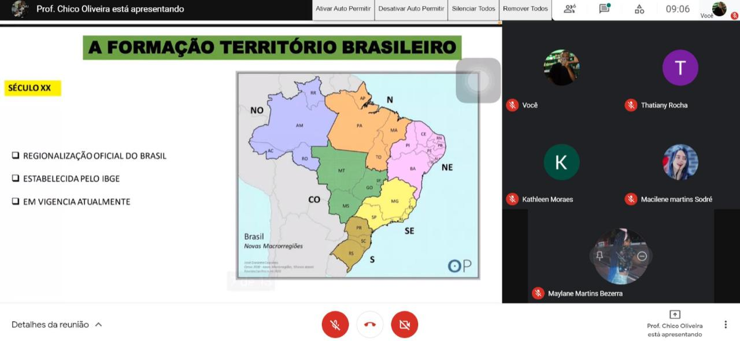
Fonte: DADOS DA PESQUISA

Nessa primeira etapa portanto, fora trabalhado com a turma do 7º ano, a parte conceitual sobre as principais características do território brasileiro, sua formação e regionalizações. Posteriormente as aulas teóricas, e resolução de exercícios, próximo a finalizar o conteúdo, optamos pela realização remota de um jogo a respeitos das principais características do território brasileiro (Figura 3).
Figura 3- Jogo Lúdico sobre pontos extremos do Brasil pela plataforma google meet 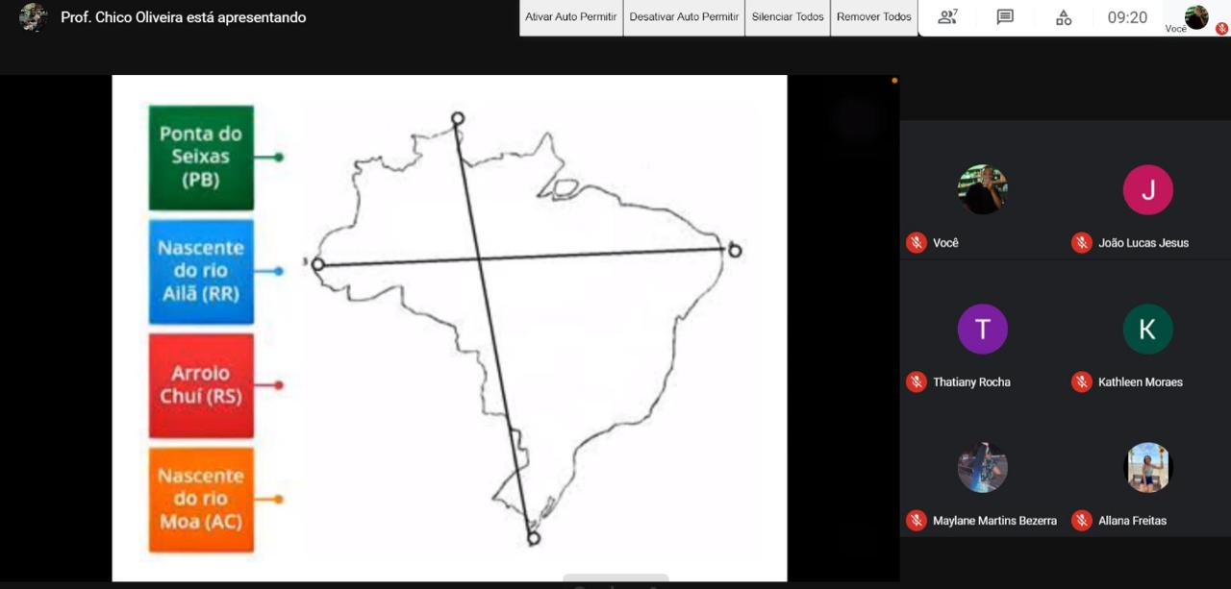
Fonte: DADOS DA PESQUISA
Em um dos momentos, o conteúdo da gamificação se pautou em um jogo sobre coordenadas geográficas, onde o objetivo principal era encontrar a coordenada do ponto exibido. Esse é um dos assuntos considerados tanto por professores, quanto por alunos, um dos mais complexos em relação a compreensão. No entanto, percebemos que durante a aplicação (Figura 4), os alunos apresentaram um desenvolvimento bem mais avançado em relação as aulas teóricas. Nesse caso, entende-se que dependendo da aplicação, o jogo, por ter um caráter motivador e mais dinâmico, pode desmistificar a ideia de que o conteúdo em si é incompreensível, ou chato, como os alunos costumam denominar
Figura 4- Dinâmica Lúdica sobre fusos horários na plataforma Formula Geo. 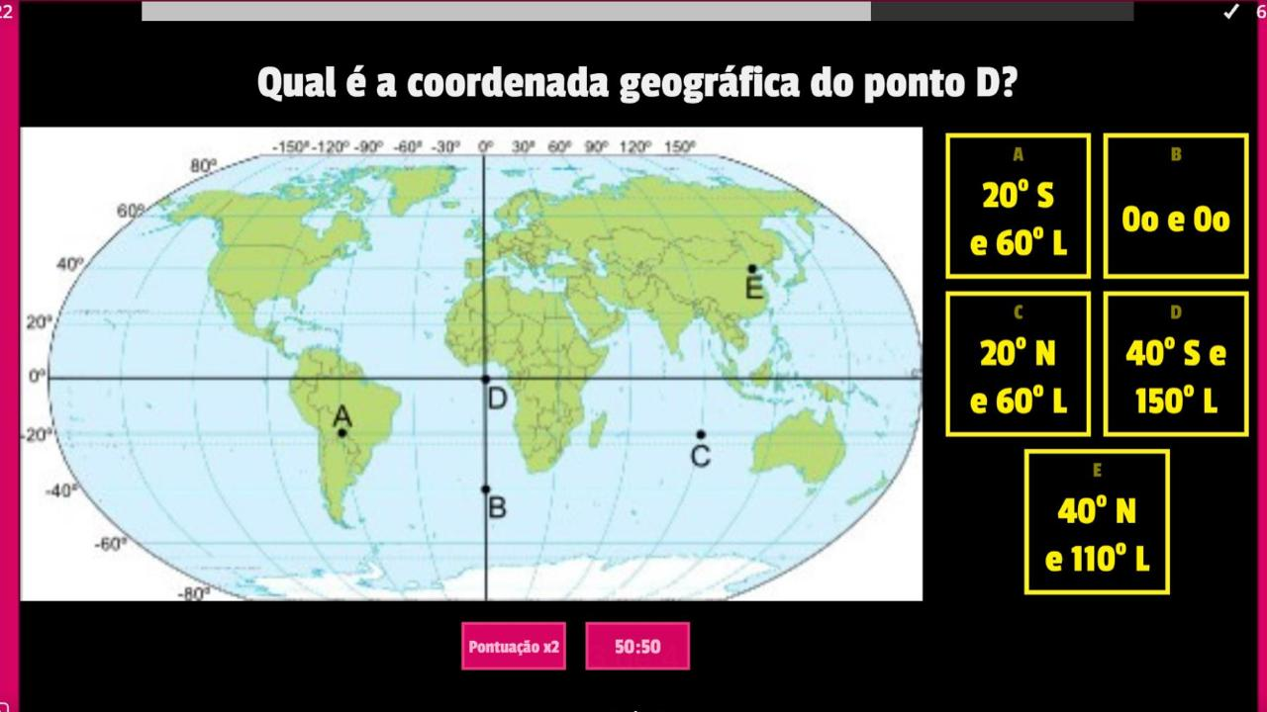
Fonte: DADOS DA PESQUISA

Para a modalidade presencial, é recomendável que as atividades não sejam realizadas em grupos, em função do distanciamento social. Assim, sugere-se a aplicação de atividades individuais, que, no entanto, não deixam de ser necessariamente divertidas e dinâmicas. Durante as aulas presenciais, foi proporcionado para os alunos do 6º ano, uma atividade lúdica a respeito do conteúdo de placas tectônicas. A atividade se pautou no que chamamos de “encontre e defina a palavra”, ou mais comumente chamada de cruzadinhas (figura 5).
Figura 5- Utilização de cruzadinhas com temática placas tectônicas 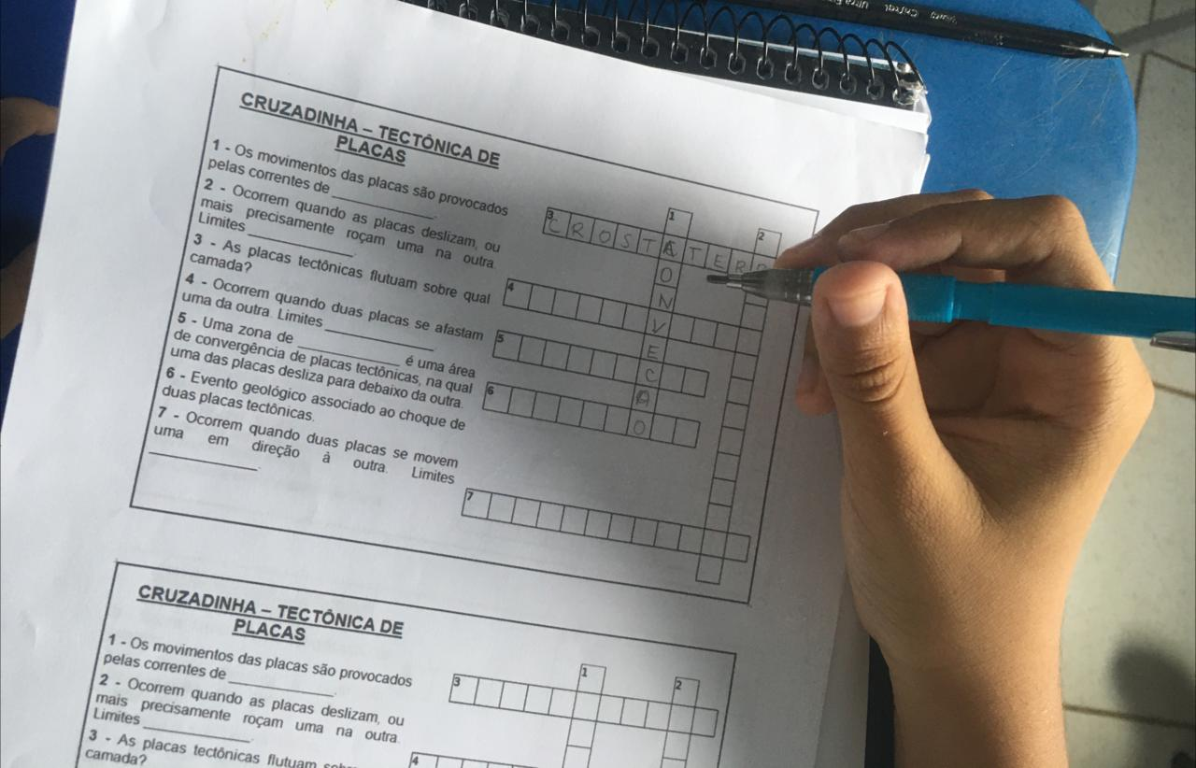
Fonte: DADOS DA PESQUISA

Segundo Friedmann (2006, p. 17) “o jogo é prazeroso e tenso, alegre e sério ao mesmo tempo”, e nesse sentido, deixar claro para os alunos que a pontuação é um dos processos avaliativos, haverá uma busca por parte dos discentes para que resolvam a maior quantidade de questões, para que assim, sejam melhor pontuados. “Não se resume somente a dados quantitativos, uma vez que dentro dessa busca por índices numéricos, há em simbiose o divertimento e um real aprendizado por parte dos alunos. É o verdadeiro sentido de aprender, brincando” (VIANA; PORTO, 2021, p.179).
Enfatizamos que essas são propostas mínimas, que podem ser aprimoradas e expandidas de acordo com o entendimento do professor. Destacamos também que a gamificação é somente uma das vertentes de atividades lúdicas, portanto, sobretudo em geografia, o professor pode utilizar-se de qualquer aplicação de atividades que tragam para a sala de aula um aprendizado baseado no real interesse dos alunos. Portanto, para além das propostas feitas aqui, cabe a cada educador se questionar, que outras metodologias lúdicas podem utilizar
CONSIDERAÇÕES FINAIS
De acordo com as considerações feitas neste trabalho, entendemos que tempos desafiadores, necessitam também de inovações desafiadoras. Ainda que a utilização de recursos lúdicos não seja uma novidade no campo educacional, uma grande parcela dos professores ainda segue com um ensino pautado somente em métodos tradicionais, e que mesmo quando o momento exige um aprimoramento na forma de ensinar, seguem como sujeito resistente a mudanças.
Portanto, dentro do atual cenário educacional, torna-se inerente que os professores façam uma auto avaliação, e repensem sua forma de ensinar, afim de responder a si mesmo se aquela é a melhor forma, ou se em algum momento há a necessidade de mudanças.

REFERENCIAS
BASTOS, Almir Pereira. "Recursos didáticos e sua importância para as aulas de geografia." Geografia–Conhecimento Prático. Ed 37 (2001).
CAVALCANTI, L. de S. Geografia, escola e construção de conhecimentos. Papirus Editora, 1998.
FRIEDMANN, Adriana. Brincar no cotidiano da criança. São Paulo: Moderna, 2006.
PIAGET, Jean; INHELDER, Barbel. A função semiótica ou simbólica. 1995.
VIANA, V, F; PORTO, I. R. Ensino de Geografia, propostas de atividades lúdicas para o ensino hibrido: práticas aplicadas na escola mundo mágico, em São Luís- MA. In: DE LACERDA, Tiago Eurico; JUNIOR, RAUL GRECO. EDUCAÇÃO REMOTA EM TEMPOS DE PANDEMIA: ensinar, aprender e ressignificar a educação. Editora BAGAI, 2021.

Forma de ensino que mescla entre aulas remotas e aulas presenciais

